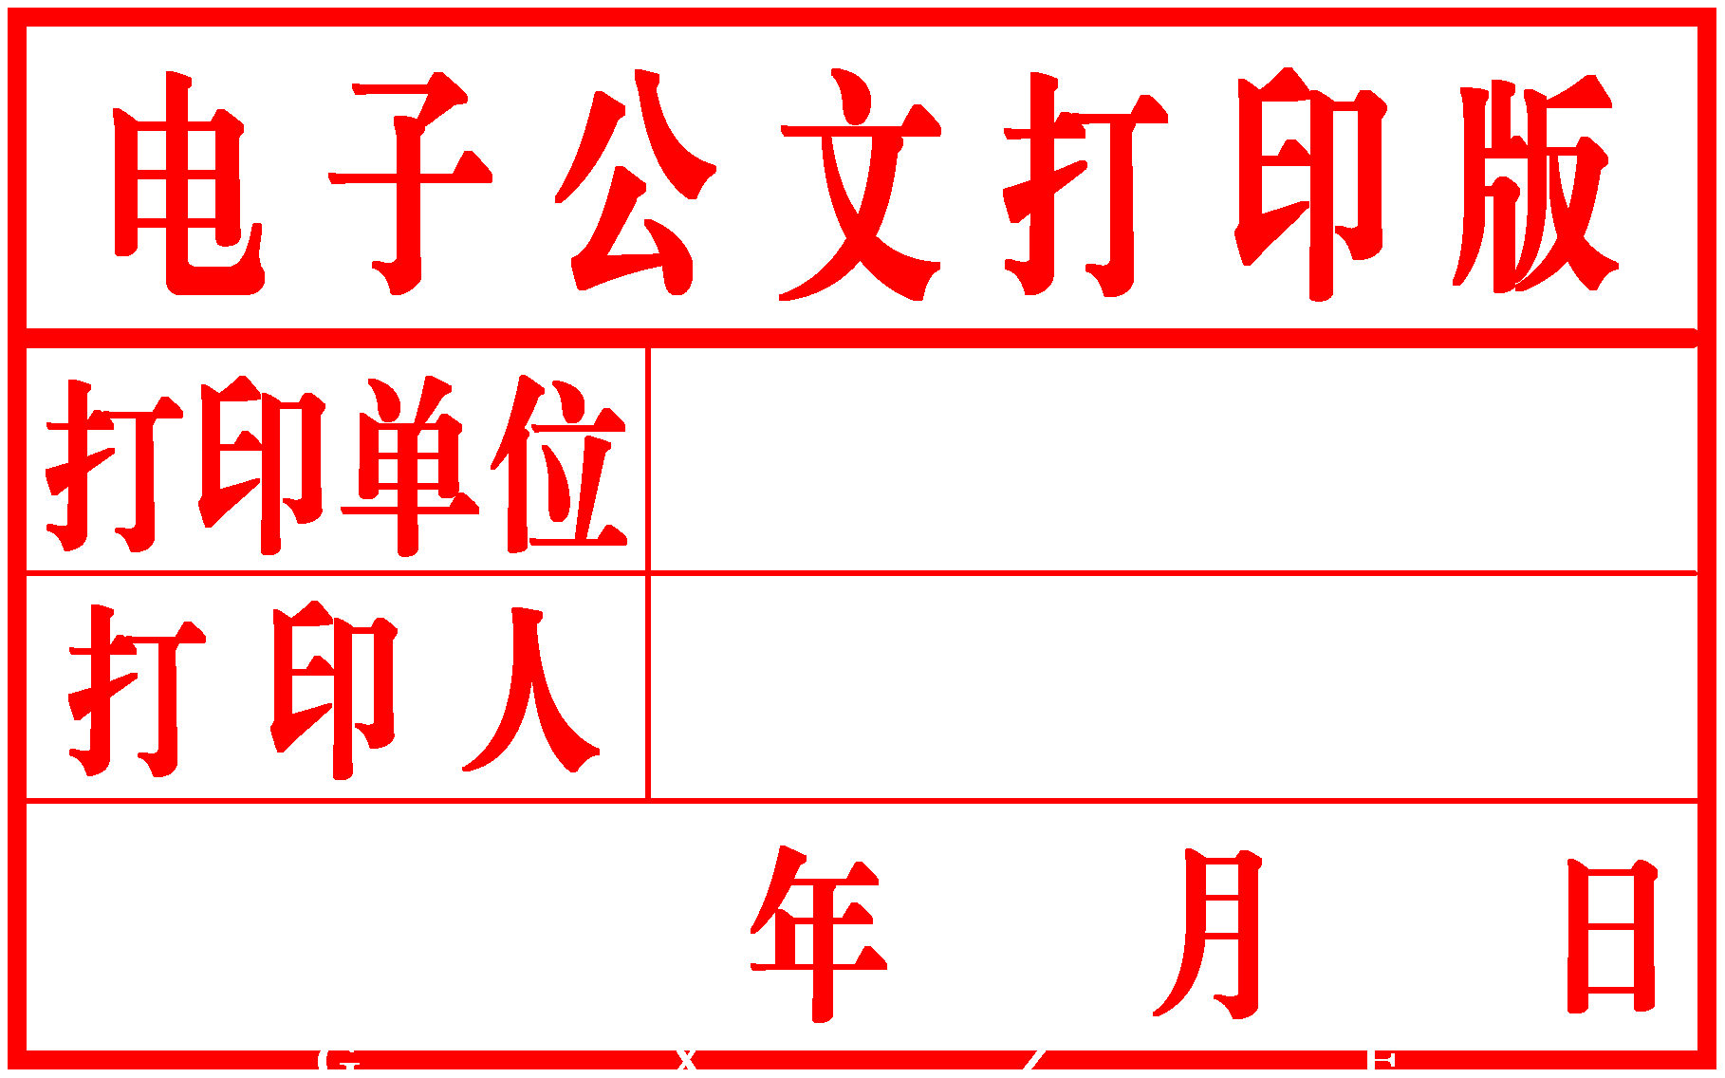
柳州市人民政府
办 公 室 文 件

柳政办〔2021〕125号

柳州市人民政府办公室关于印发
《柳州市水安全保障“十四五”规划》的通知

各县、区人民政府，市直机关各有关委、办、局，柳东新区、阳和工业新区（北部生态新区）管委会，各有关单位：
《州市水安全保障“十四五”规划》已经市人民政府同意，现印发给你们，请认真贯彻执行。

柳州市人民政府办公室
2021年12月29日

柳州市人民政府办公室 2021年12月31日印发

